Surge AI人效研究-20251230

人均ARR ($mn)
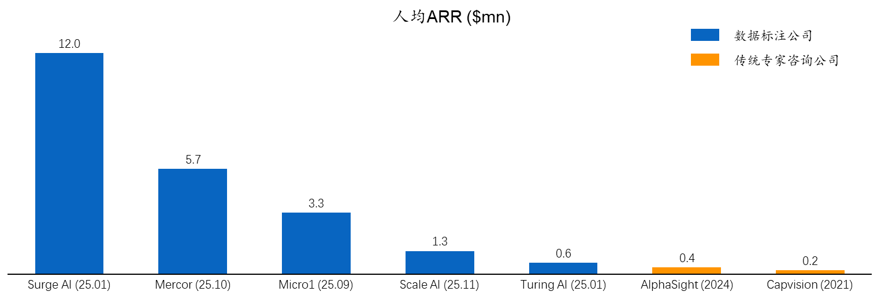

混元数据团队对Surge AI标注质量的反馈：
- 混元数据团队反馈部分STEM高难数据需求（>$900/条，如沙盒模拟、高难定理证明）仅Surge可提供支持
- 混元数据团队反馈，Surge的数据在多样性、难度和自然度等方面整体优于竞品，吸引客户持续合作。
- 混元数据团队反馈，Surge在质检环节的执行力度明显更高，不仅覆盖是否正确，更强调对语境的深度理解，如“Let’s go Brandon!”这类看似褒义、实则反讽的表达，需要标注员具备解读 sarcasm、slang、idiom的能力
- 数据团队基于使用经验反馈Surge的平均数据交付速度为行业最快，产量最高可达竞品2x

Surge AI发展历史
阶段 | 年份 | 业务重心 | 标注均价（$/h）
早期 | 2020 | 搜推/内容审核低端标注 | ~8
中期 | 2021-2022 | SFT/RLHF后训练标注。如22H1参与OpenAI GSM8K数学数据集标注，23年参与Anthropic RLHF标注 | ~20
后期 | 2023至今 | 面向后训练的专业领域标注，如STEM、金融分析、诗歌鉴赏等 | ~40，最高上千

Surge AI及其他数据公司的创始人背景
公司名称 | 创始人背景
Surge AI | Edwin Chen，曾在谷歌、Meta、推特负责AI算法与模型开发工作，在模型训练领域有工程化实操
Scale AI | Alexandr Wang非模型算法见长，主要负责客户合作
Turing / Mercor / Micro1 | 招聘业务起家，创始人无AI训练背景
  - Edwin Chen是数据质量的长期主义者，创业伊始就不局限于被动接受订单，如21年提出“human-in-the-loop"的前沿观察、在ChatGPT发布前就与OpenAI共创RL数据，并持续对外分享knowhow
  - 差异化体现：Surge “策略输出” vs 竞品“招人交付”
    - 模型训练：Surge会定向招募领域专家向客户输出垂类认知，如Gemini的物理项目就由Edwin牵头组建~10人科学家团队，负责数据顶层设计
    - 模型评测：Surge较早(22年7月起)开始自建Benchmark，形成“评测—标准—标注”的业务闭环，并提出非市场共识的前瞻认知，如提出LLM Arena难以清晰度量模型性能

Surge AI自动化质检做精细管理
环节 | Surge AI | Scale AI | Turing / Mercor / Micro1
标注过程监控 | - 全流程自动化监控，记录复制粘贴、切屏等上百个行为信号， 反作弊AI实时拦截异常行为 | - 自动化监控  - 随机抽查审核 | - 轻监控
结果质检 | - 多轮审核：AI Agent初筛（10-20%拒回）→ 人工复核 → 专家终审 → 训练小模型检验性能 | - Reviewer负责整体把关 | - 轻质检
  - 质量控制环节引入较多AI自动化工具，如针对质检开发出AI red team agent，Surge专家称能基本筛出所有问题样本

Surge内部沉淀了多套AI赋能的自动化工具与标准化流程，辅助PoC验证与Pipeline搭建，使得项目启动时间(0.5~2天)约为友商的一半，
指标 | Surge AI | 竞品平均 | 效率倍数
项目启动时间（天）¹ | 0.5-2 | 3-4 | 2x
专家每月人均标注数（条）² | ~500 | ~300 | 最高2x
- 启动快：依托自研平台与工具链，在历史项目中沉淀了大量可高度复用模块组件
- 标注快：积累约 20 万规模的专家供给池，每位专家均由模型动态更新详细的Profile，在新需求发布时可通过模型分层筛选与调度，快速形成稳定产能，从而缩短交付周期

客单价
公司名称 | 成立时间 | ARR  （$bn，数据月份） | 团队规模 | ARR/全职员工（$mn） | 标注员数量
Sulrge AI | 2020 | >1.2 (25.01) | <100¹ | 12 | ~20万
Scale AI | 2016 | >1.5 (25.11) | 1200 | 1.3 | 70万+
Turing AI | 2018 | >0.3 (25.01) | >500 | 0.6 | 400万+
Micro1 | 2022 | >0.1 (25.09) | 25-35 | 4 | 13万+
Mercor | 2023 | >0.5 (25.10) | 75-100 | 6 | 100万+
（注1：公开消息称surge的全职员工+part time +顾问的总人数~250人，此处仅含全职人数）

- 客单价对比：Surge聚焦大模型高端标注业务、Scale仍保留部分国防和自动驾驶等低端标注业务，使得Surge整体客单价高于Scale
  - Surge业务范围：
    - 当前仅保留LLM高端后训练标注业务，早期通过子公司运营标注平台DataAnnotation，积累超百万名标注员，但于25年5月暂停其中的中低端业务
    - 客户构成：依赖头部大模型厂商，头部订单额普遍在1亿美元以上（2025 Meta、2023 谷歌），覆盖全球10+实验室（包括OpenAI、DeepMind、Meta、Anthropic等）

  - Scale AI业务范围：收入主要来自生成式AI，同时还保留国防、机器人、自动驾驶等低客单价的视觉标注业务
    - 以国防为例，25年公开披露的国防收入为2亿美元（占总收入~13%），合同中包含视觉数据标注（卫星影像识别）和开发服务，需要更多人力支持，使其整体人效偏低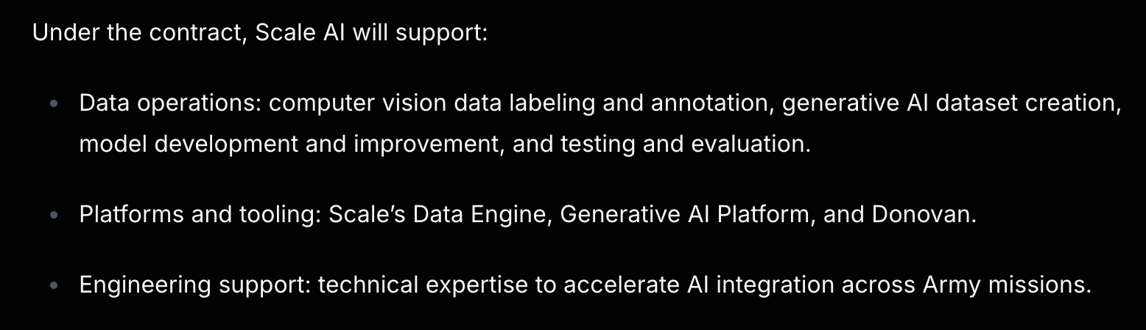

高质数据交付，客源稳定

前沿数据认知
前沿数据认知、高质专家网络和精细质检过程是Surge数据质量高的核心原因
（1）创始人背景与理念：“极致数据质量”的长期主义者
- 发家业务差异：
  - Surge与Scale AI从day1就专注数据标注，优势在于“标注”，且Surge创业初就聚焦文本标注（搜推、审核等与大模型后训练类似的任务），而scale的业务范围涵盖自动驾驶、电商、国防等多领域
  - 其他竞对如Mercor、Micro1、Turing成立之初主打招聘/面试业务，优势在于“找人”
- 创始人背景差异：
  - 对比其他数据初创公司，Surge创始人Edwin有过AI模型训练与调优工程化背景
公司名称 | 成立时间 | 创始人背景
Surge AI | 2020 | Edwin Chen，曾在谷歌、Meta、推特负责AI算法与模型开发工作。在模型训练领域有工程化实操
Scale AI | 2016 | Alexandr Wang，Quora、Addepar等任软件工程师等职位，MIT辍学，对机器学习算法有深度理解，但在创立Scale前未见大模型训练经验
Turing AI | 2018 | Jonathan Siddharth，斯坦福CS，对机器学习模型有开发经验，但在创立Turing前未见大模型训练经验  招聘业务起家
Micro1 | 2022 | Ali Ansari，加州伯克利CS，早期创办数学竞赛备考公司以及软件开发机构，无AI算法经验  招聘业务起家
Mercor | 2023 | Brendan Foody（CEO），经济学背景；Adarsh Hiremath（CTO）哈佛CS背景但专注云计算而非AI算法  招聘业务起家

  - 创业的直接原因是低质数据带来的困扰，相对而言对数据质量有更高追求。Edwin本人也积极参与标注项目，并主动提出与各模型团队进行交流，积累训练认知
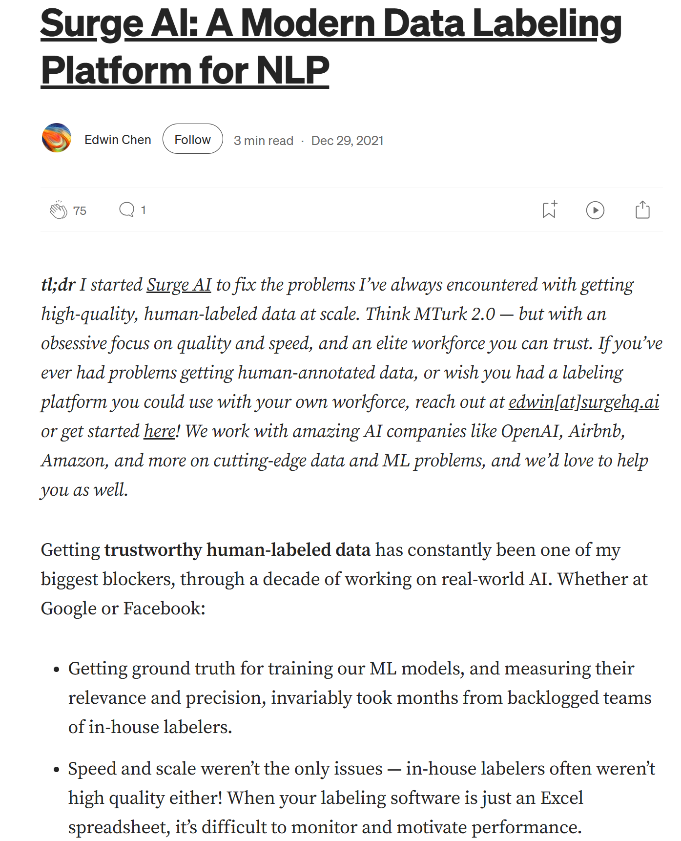
Edwin在Medium上坦言创立Surge源自过往遭遇低质量数据
- 前沿认知输出：Edwin及其团队定期在Surge官网发布LLM数据标注与模型观察的领先认知
  - 2021年8月Blog提出“High-Quality, Human-Powered Data is the Bottleneck of AI”，Edwin认为预训练所大规模采用的公开数据实际上针对点击率做优化，意味着 "Garbage in, garbage out"。改进需要专业的数据标注专家、与人类对齐的目标函数。这正是RLHF的数据需求
    - 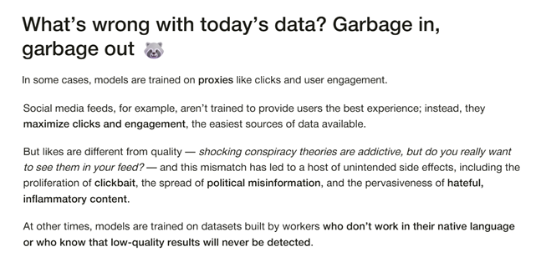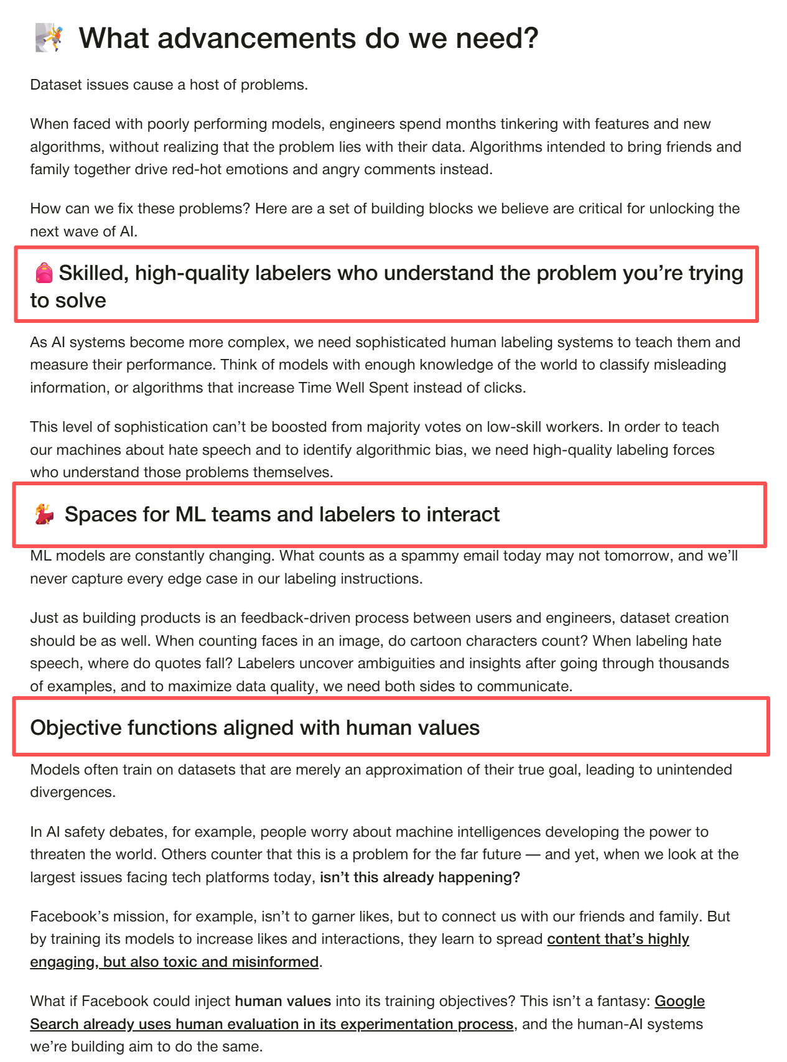
  - 2021年10月Blog提出标注数据中上下文的重要性，Surge发现谷歌发布的数据集GoEmotions存在大量错误，其原因为未区分Reddit文本的上下文。利用领域专家知识结合完整上下文进行标注今后被作为高质量标注的标准
    - 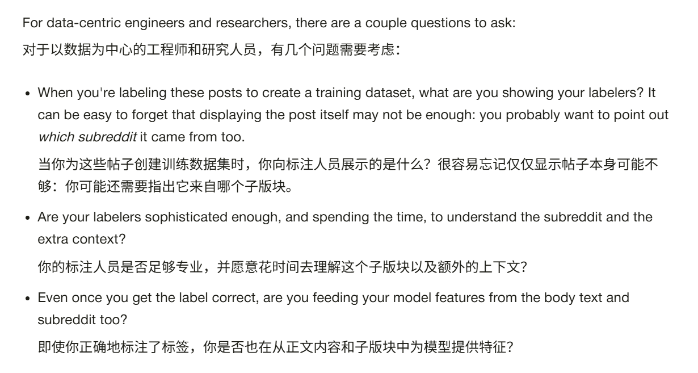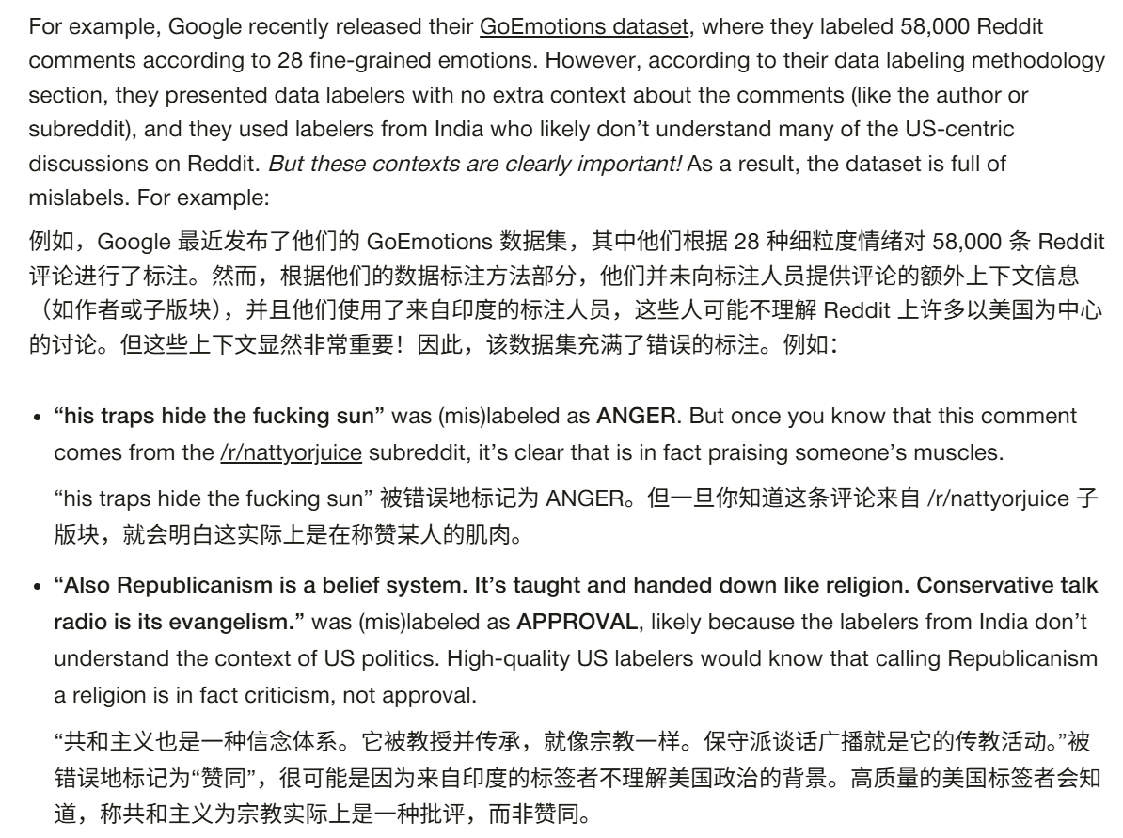

（2）Surge团队的前沿认知来源：“驻场”员工前置地为各大AI Lab提供深度售前服务
- Surge派出员工深度嵌入客户团队“驻场”，在客户提出对模型能力的需求后，Forward Deployed Research与产品同学会前置参与其中，明确多级分类和Rubrics，核心是明确“高质量”的定义和标准
- 通常一个pod（代码、数学等每一类算一个pod）需求会有2~3名product同学负责承接，并由他们牵引engineer和data scientist团队提供支持

质量控制
过程监督
- 专家标注为绝对核心，以Instruction Following任务为例，先让专家每轮对话前均标注rubrics，再用构建的数据集训练辅助模型进行后续标注。专家标注的核心是“考察模型是否具备行业/细分直觉”
  - 例如某道测试题要求标注员准确理解 “Yay, cold McDonald's. My favorite.” 这类看似褒义、实则反讽的表达，要求标注员在社交媒体、论坛等多元场景中积累经验，测试判断标注员具备解读 sarcasm（讽刺）、slang（俚语）、idiom（习语）、文化梗的能力
  - 内部还有一批稳定的前沿科学家资源（数据单价4~5千美元或更高），负责标注高难项目，如在Gemini的物理项目中，就由Edwin牵头组建了10人科学家团队进行标注
- 通过自动化工具进行过程监督。标注系统会收集annotator的100+行为指标，具体到答题速度、复制粘贴行为、切屏次数等，并内置了AI工具检测AI生成内容，对异常行为进行预警
结果质检
- 人机耦合的三层防线，AI 初筛（其中~10%的标注结果会被打回） -> 本地人工质检（重点复核 AI 拒绝的部分） -> 行业专家和Product同学整体把关
  - AI初筛部分，Surge自建了一款质检模型，通过收集历史质检数据对模型进行RL训练，包括检查通用交付格式和交付质量
- 在产出过程中，会使用标注数据（以100条/500条为单位）训练自己的模型来评估输出，观察能否提升模型性能

“评测-标准-标注”闭环
（1）为什么做评测
- 创始人的个人偏好与愿景：Edwin形容自己为“科学家”，致力于break模型边界，且亲力亲为对新发模型持续评测
- 评测作为客户服务的一环：内部评测会定期外发给客户，提供对于LLM能力的外部视角（其中大部分都有Edwin亲自参与）
- 标注-评测-训练的正循环：Surge用自己标注的数据识别模型在人类真实世界任务上的边界，客户采用Surge标注的前沿数据提升模型能力，从而更刚需Surge的高质量标注
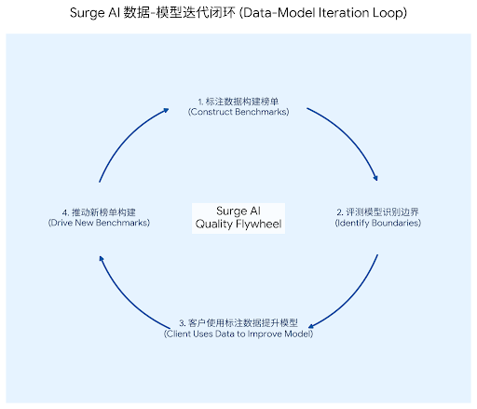
（2）评测标准构建
- 与AI大厂深度合作，参与前沿LLM评测榜单设计，主要以专家人力承担数据标注工作，辅助规则制定
- 近期已参与榜单：GAIA、GAIA2、ARE(Agents Research Environments)、AdvancedIF、Multimodal RewardBench 2
  - 榜单共性：
    - 强调LLM作为真实世界助手的能力，榜单问题均为日常/工作中的实际需求（行程规划、数据分析、多轮对话等）
    - 不仅关注“最终答案正确性”，更强调完整推理过程、使用轨迹
    - 都刚需人工标注
  - 案例：最近和Meta合作发布Instruction Following的榜单（started earlier this year）AdvancedIF，Surge负责标这个数据集https://arxiv.org/pdf/2511.10507
    - 解决什么？传统IF依赖规则做验证的问题（正则、代码校验，本质上是数据不足，为了规则简单可验证导致任务脱离实际）
    - 对比当前榜单：全局prompt+多轮+rubrics，贴合实际情况，也只能靠专家写
      - 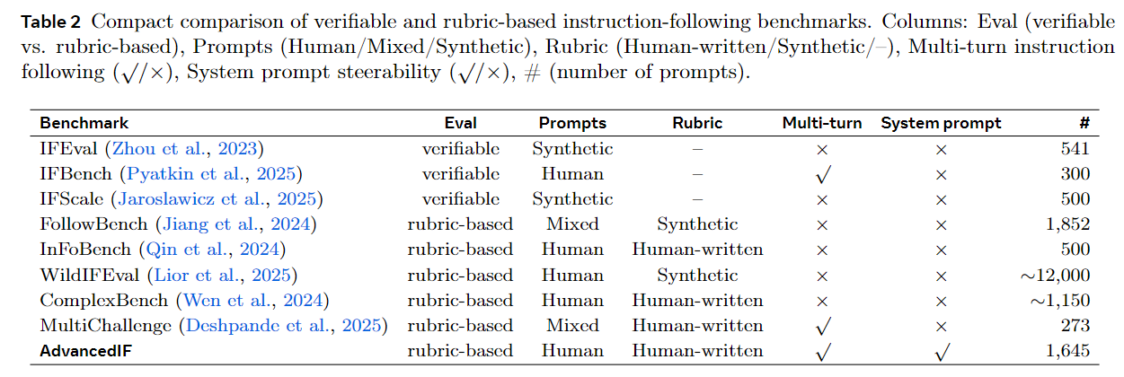
    - 效果：不仅用于eval，也被Meta用于训练，比原生版提升41%
      - 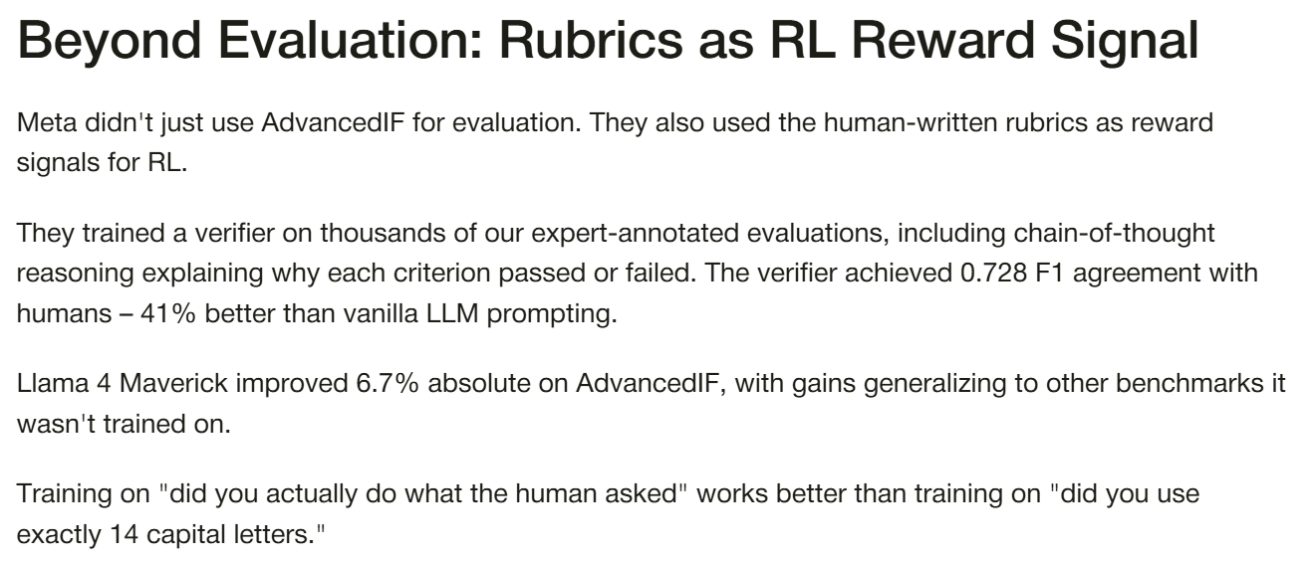
- 近期在发展什么评测方向：RL训练环境和智能体，尤其是企业端真实任务场景下的评测环境以及中间过程的轨迹数据

标注速度快，流转效率高
- 项目启动：surge根据需求梳理标注流程，并按需搭建标注管线（如Agent能力标注系统），通常花费0.5-2天的时间
  - 管线开发环节暂未广泛引入AI Coding能力，Edwin在podcast中表示面临系统维护性问题，但认为1-2 年内 AI 会自动化L6级工程师80%的工作
- 招募：当前平台共有~20万名标注人员（scaleAI 70万、Mercor 100万、Turing 400万），内部专家称已满足日常标注需求，因此当前着重招募高精尖人才，如MBB consultant。专家平均单价为75~200美元/小时，与scale、turing等竞品公司相近
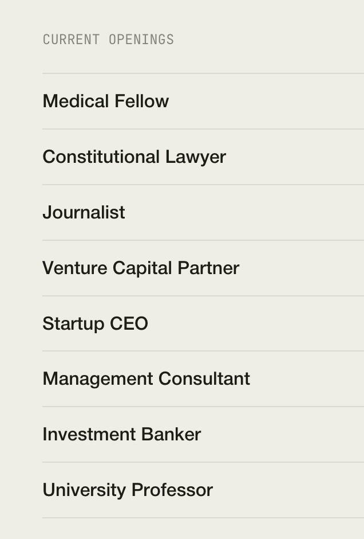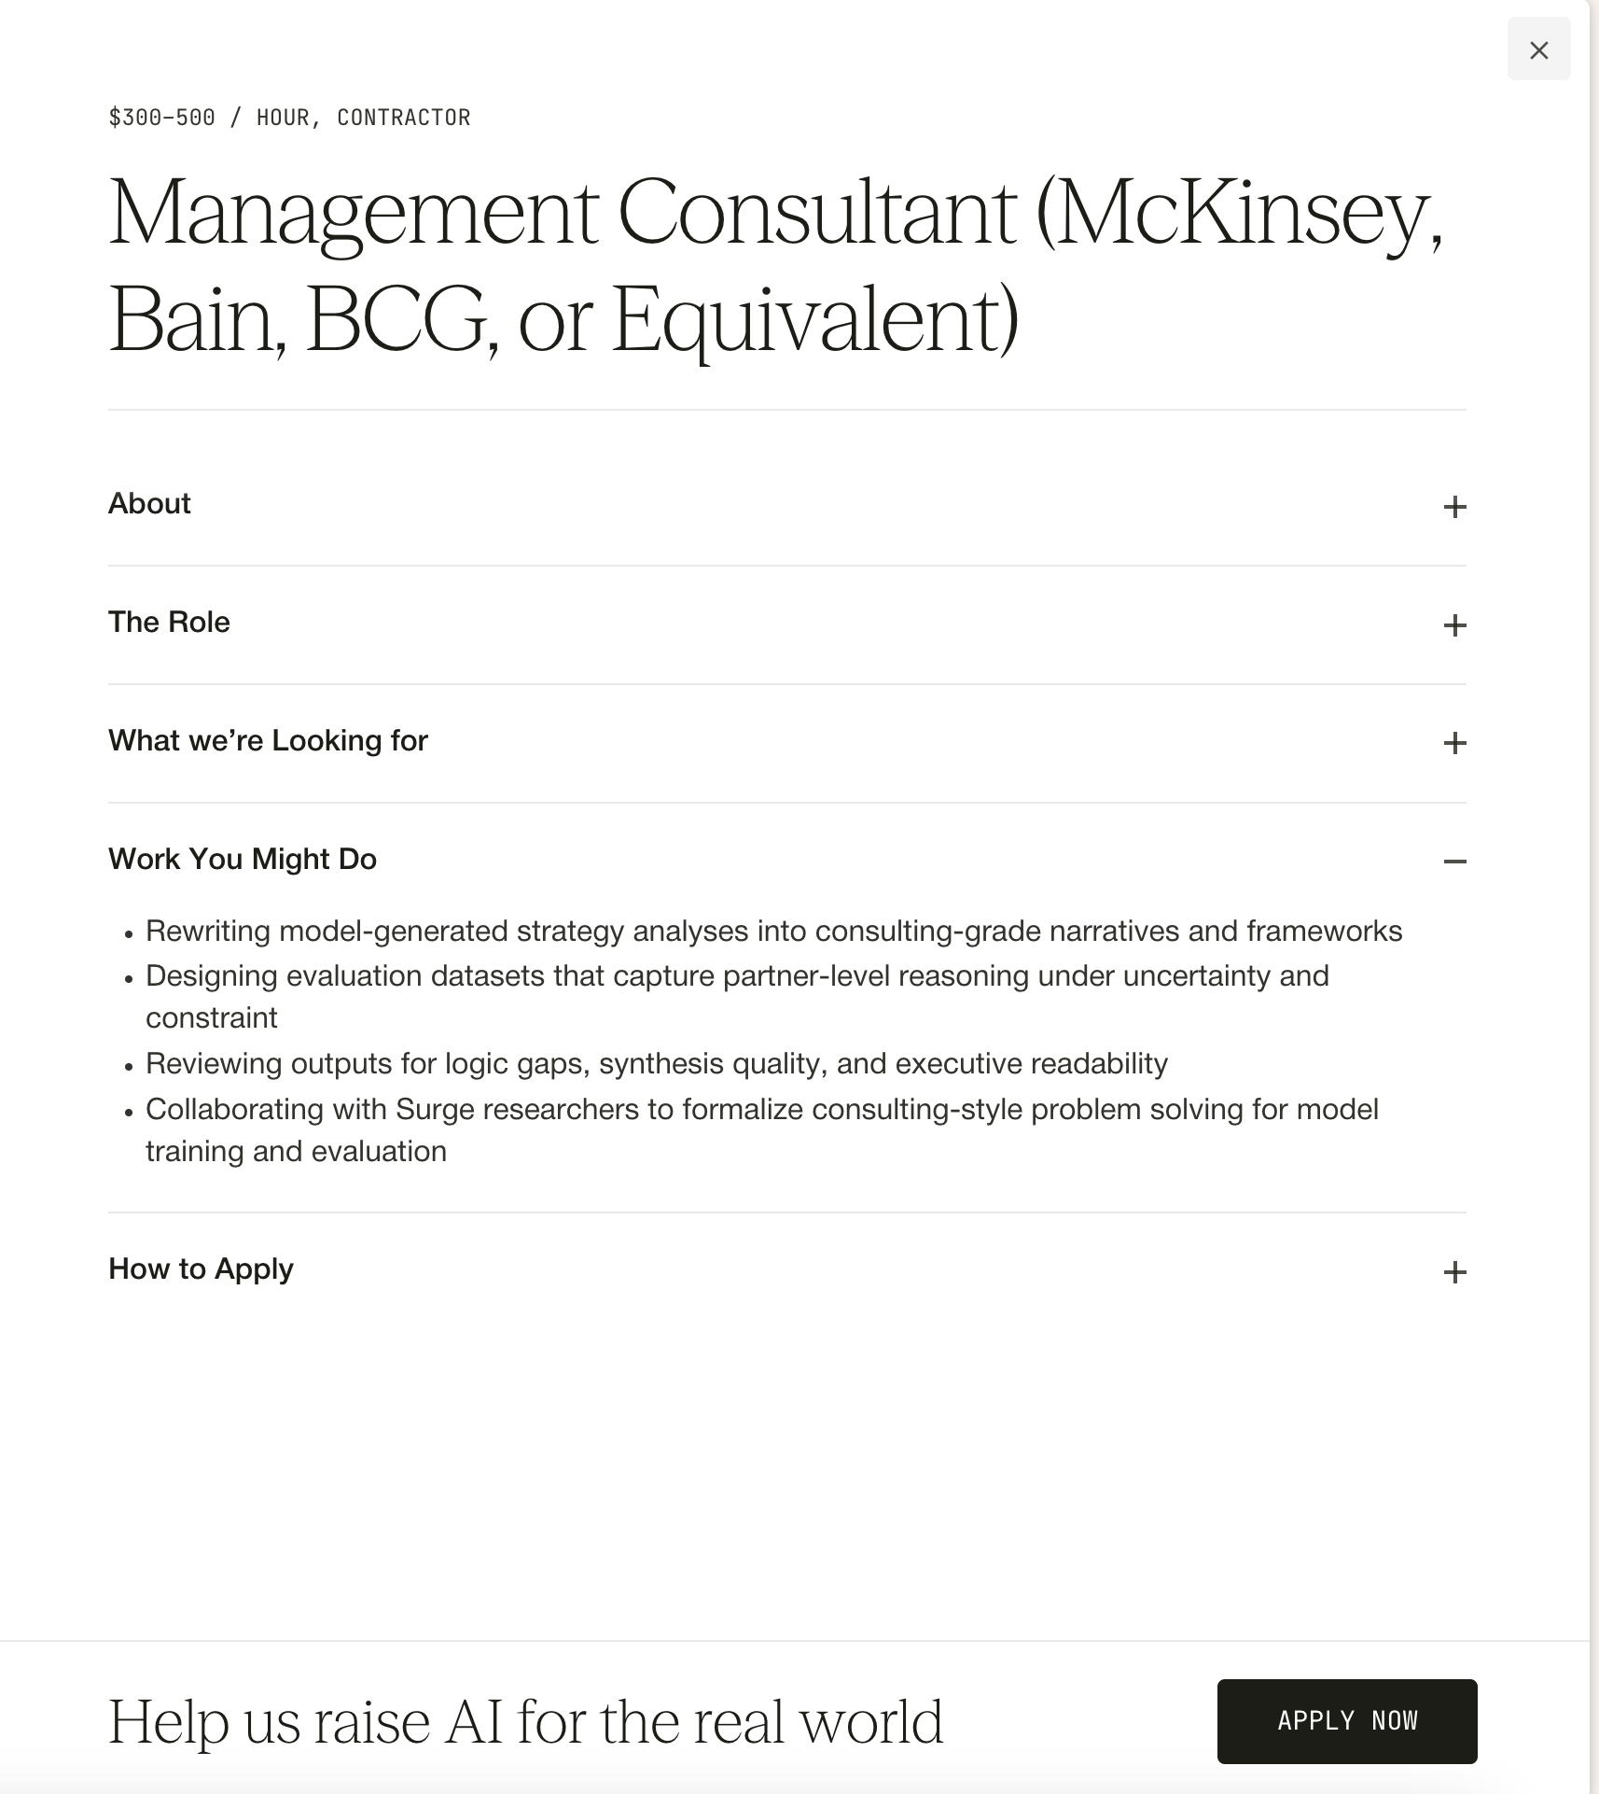
  - 当前专家平台准入门槛较高，要求专家通过入门测试，若 AI 评价不合格直接拒绝。
- 分配：需求同步发送至标注平台，结合专家Profile、历史标注表现进行任务动态分配，做到专业契合，同时将高风险/高难样本路由给更可靠的专家
- 专家高额回报：尽管Surge的标注单价与竞品（Scale、Turing）相近，但专家人均营收显著超过竞品（即单量更多），更高的总回报也使Surge的专家供给更稳定
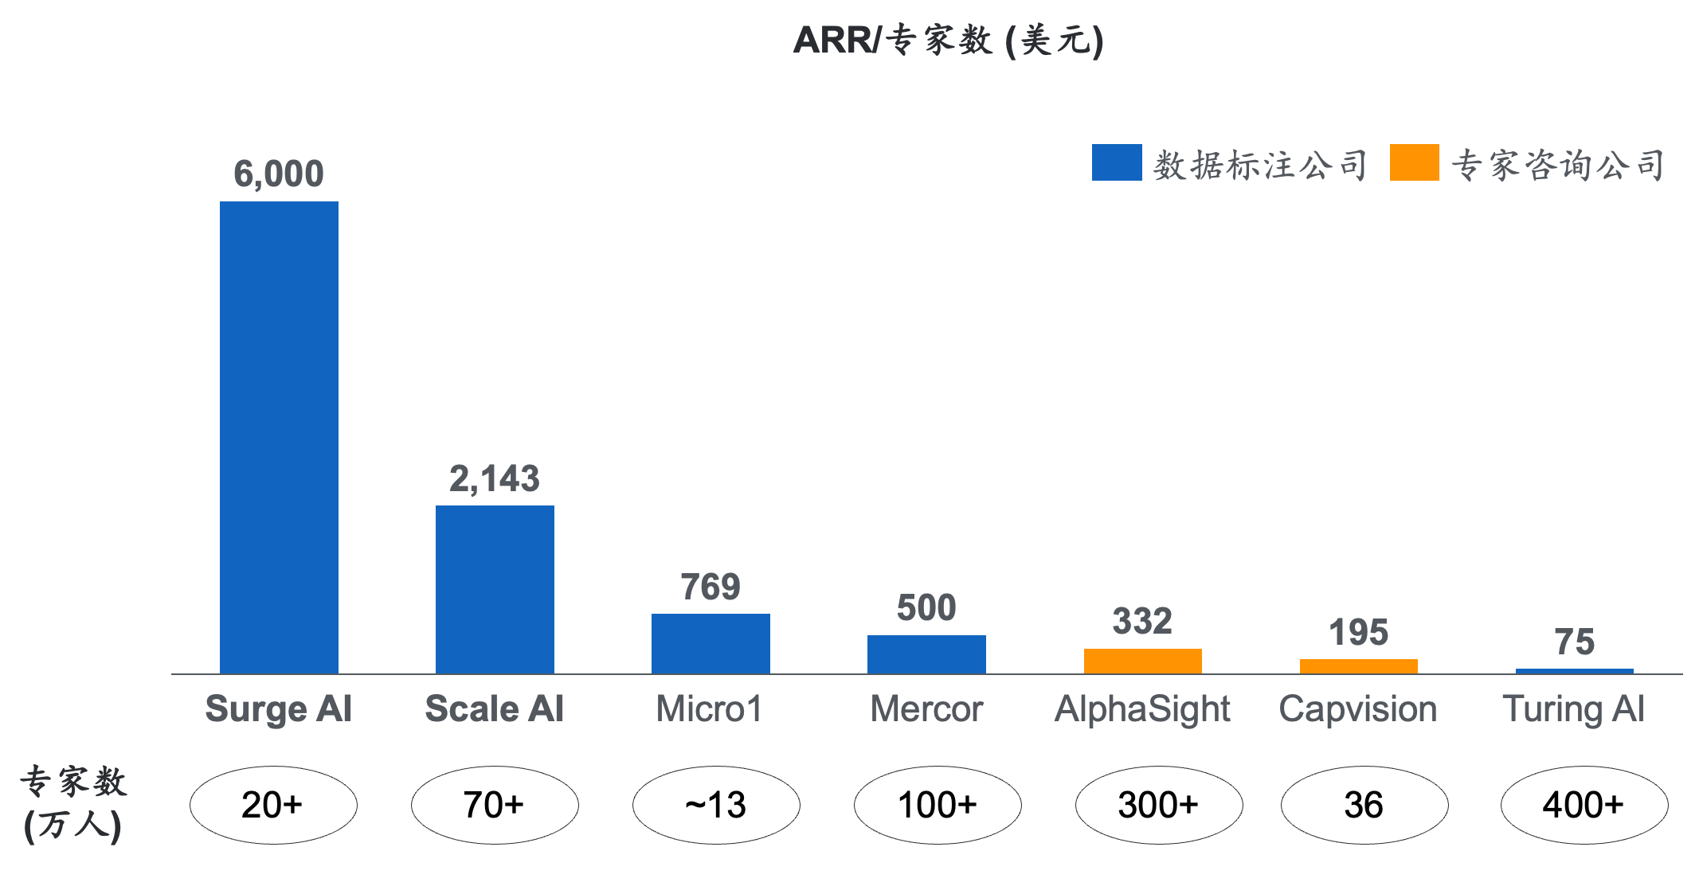

四、Surge团队情况
- 招聘：
  - 目前官网放出的岗位合计47个，迅速扩张中（vs当前员工数量少于100人），数量分布上也反应市场拓展与客户服务拓展导向（现场工程>市场~平台工程>研究）
    - 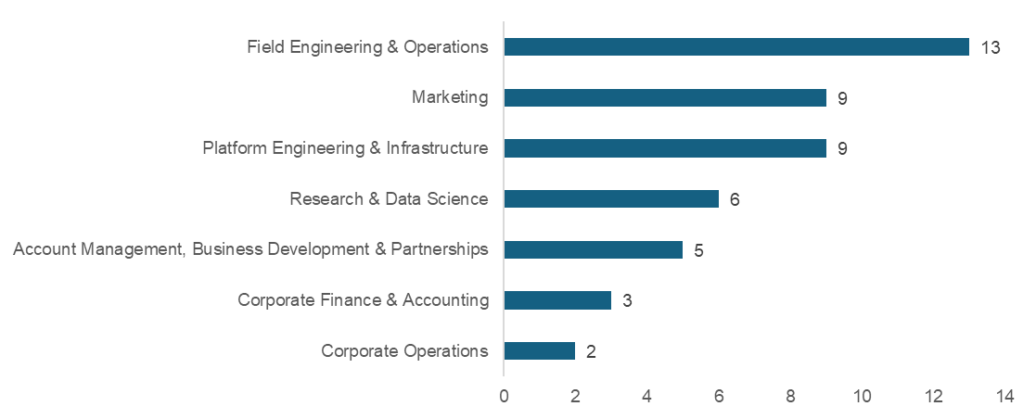
  - 从JD展现的职责来看，有以下特征
    - 极其强调跨团队协作
    - 部分职位明确要求“一人多职”且比例不低，尤其是涉及对客、前瞻性的数据、模型与产品研究。目前此类职位共8个，占比17%。如前沿部署类数据科学家（forward deployed ds）要求销售能力（直接对接AI Lab等客户）、快速工程能力（利用AI进行原型搭建与验证）、深入的模型与数据理解（了解LLM训练需要什么，了解AI Lab等客户的合作模式与研发流程）
    - 技术研究的关注方向：LLM做对抗性智能体，全新红队测试流；奖励模型，离线评估流水线；模型训练数据的筛选或结构化方法，模型安全性与稳健性

- 在岗人员：小于100人
  - 组织分工（from专家访谈）：
- ~40% Product：负责数据交付全流程，包括对接客户需求-》分发标注任务-》回收数据&质检&交付，通常1个Product会cover 2-3个pod（即领域，如写作、数学）
- 30~40% Engineer：其中分为platform enginner和data scientist/researcher，前者负责标注平台的开发和维护；后者负责forward deployement，且正在重点扩张团队
- 剩余20~30%为Marketing、职能类团队
  - Key leads: 关于高管团队的公开信息较少，Edwin本人是主要发声人
Name | Position | Keywords | Working Profile | Education Profile
Edwin Chen | Founder & CEO | 2020年创立SurgeAI  曾任Facebook researcher和google data scientist | 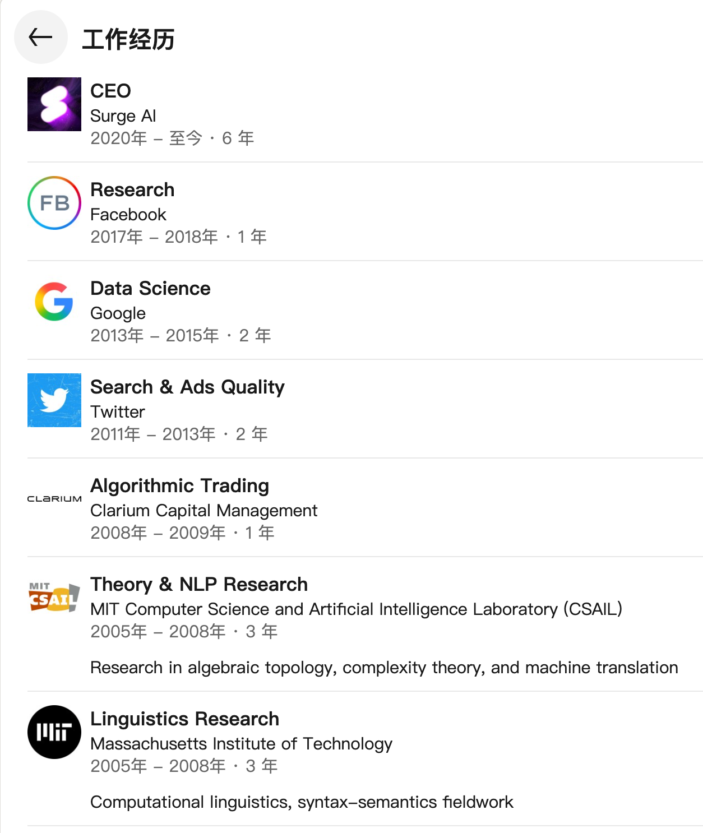 | 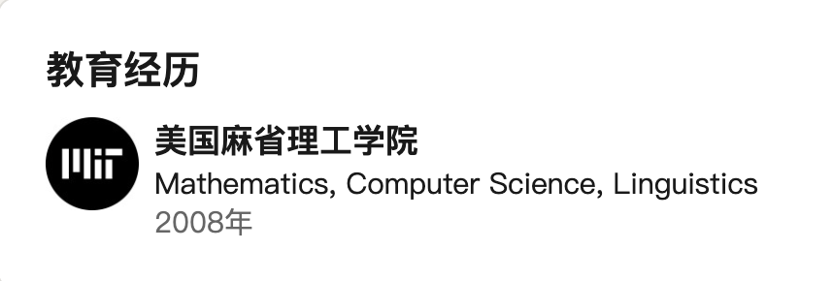
Andrew Mauboussin | CTO | 前Twitter ML工程师，负责搭建标注平台 | 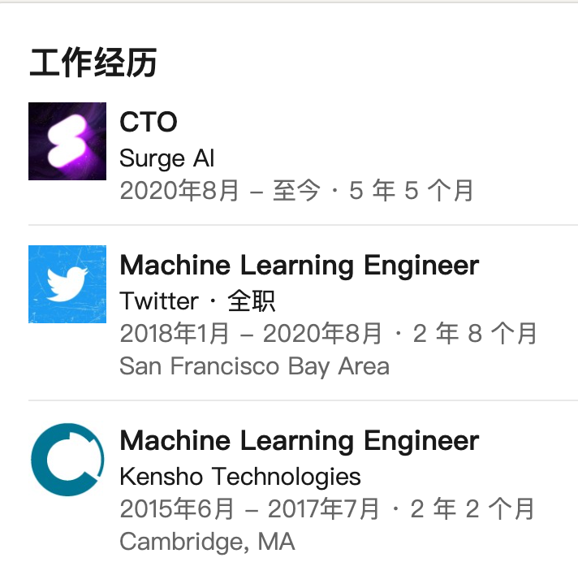 | 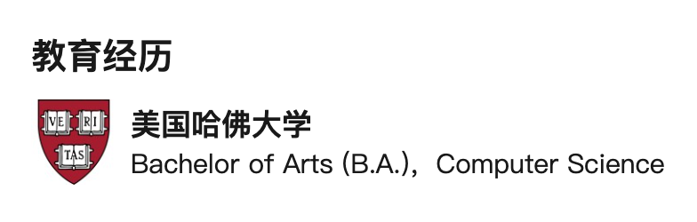
Aubrey Kotelko | Revenue operations + automation lead | / | 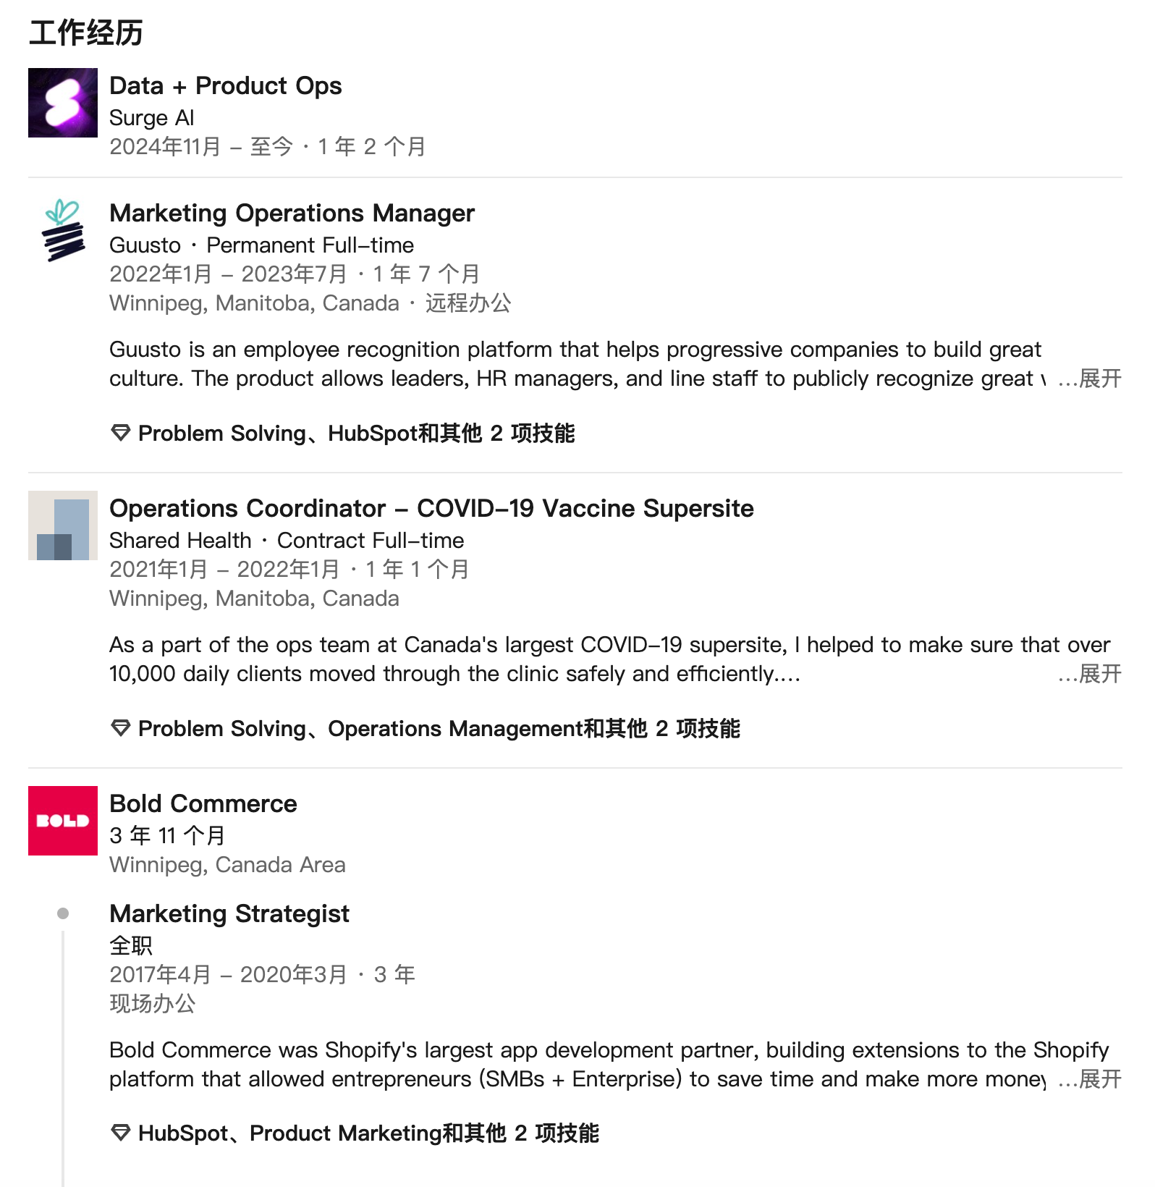 | 
  - Research Fellows：Surge当前招募8位领域专家提供咨询服务，其中6位聚焦mathematics。Fellows负责设计严苛挑战、系统识别模型失败原因，并与 Surge 共同提出改进策略
Name | Area | Profile
Bogdan Grechuk | Mathematics | Associate Professor at the University of Leicester  IMO gold medalist
Mark Wildon | Mathematics | Professor of Mathematics at Bristol University
Emily de Oliveira Santos | Mathematics | Instituto Federal do Espírito Santo  参与设计HLE和FrontierMath benchmark
Ngô Bảo Châu | Mathematics | Chair, Francis and Rose Yuen Distinguished Service Professor at Uchicago
Sameera Vemulapalli | Mathematics | Benjamin Peirce Fellow at Harvard
Nikhil Nagabandi | Mathematics | Ph.D. Candidate in Mathematics at UNC Chapel Hill
Chenere Ramsey | STEM education | Founder/Executive Director at Ripen the MeriSTEM (a not-for-profit organization for STEM education)
Jiaqi Cai | Physics | Pappalardo Fellow in Physics at MIT

  - Staff: 来自big tech的人不多，整体工作年限不高，多人为new grad；product员工中咨询背景和PhD的比例较高（linkedin抽样15名product角色中4人有咨询背景、4人为PhD）
Name | Position | Keywords | Working Profile | Education Profile
Sara Messina | Product Operations | ex-Mck consultant, Materials Engineering PhD | 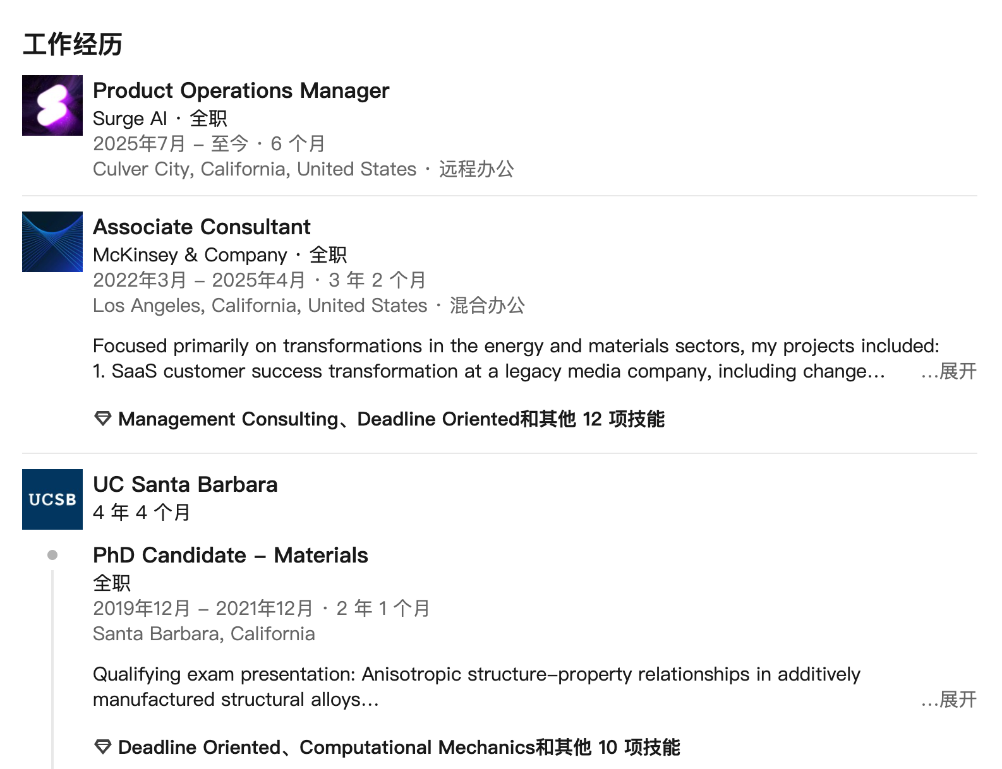 | 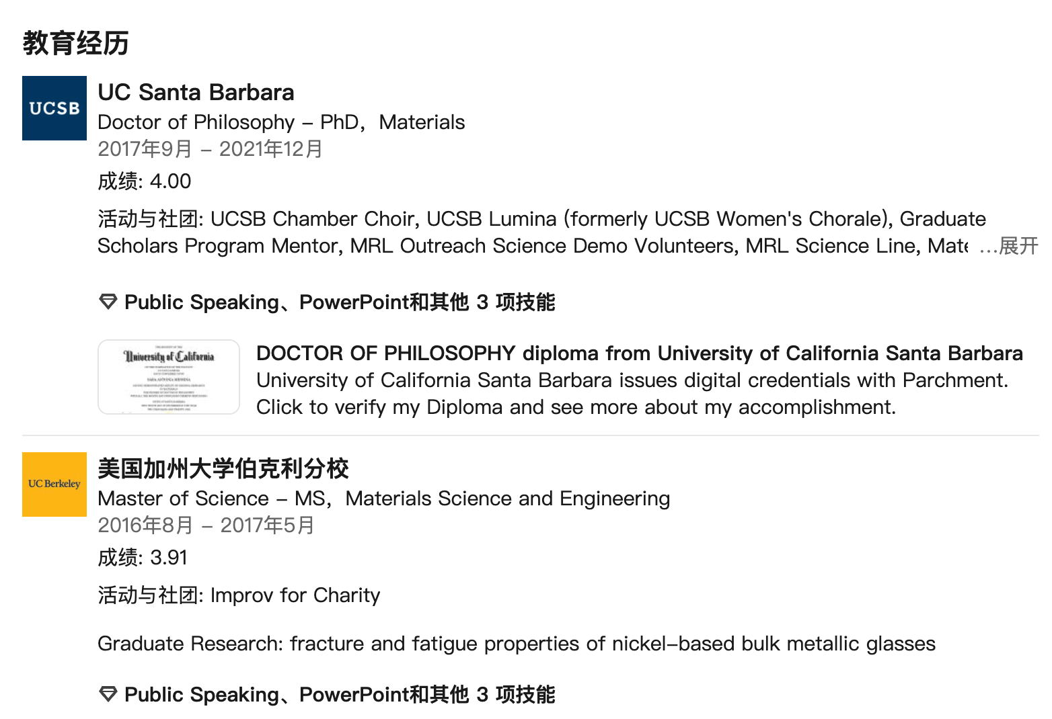
Reggie Fisher | Data Operations Manager / Project Designer | ex KPMG consultant,  Physic PhD | 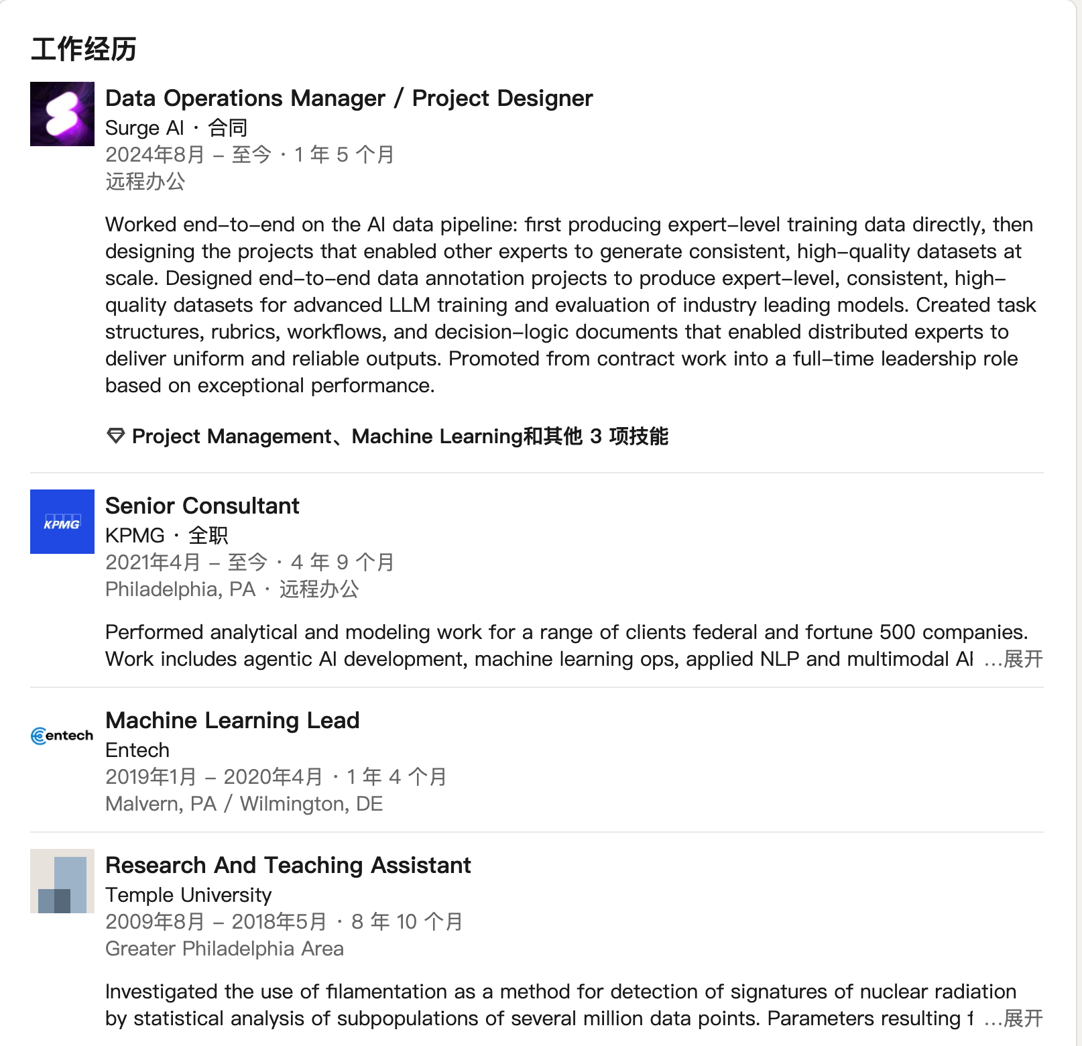 | 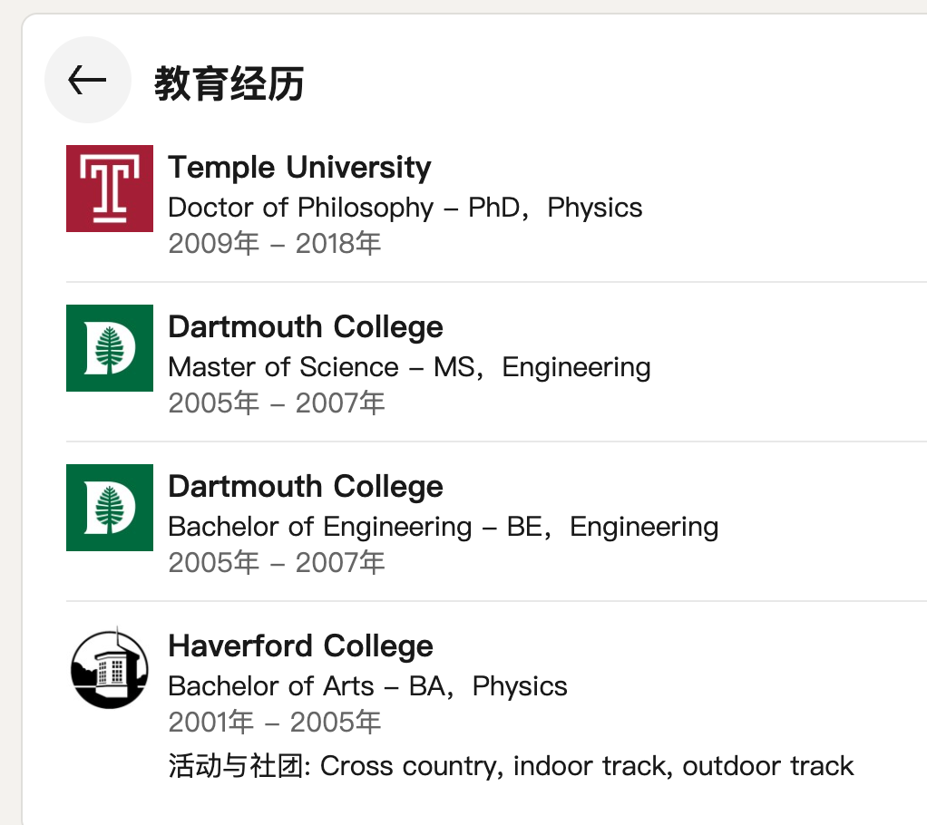
Stephanie Finley | Product | ex consultant | 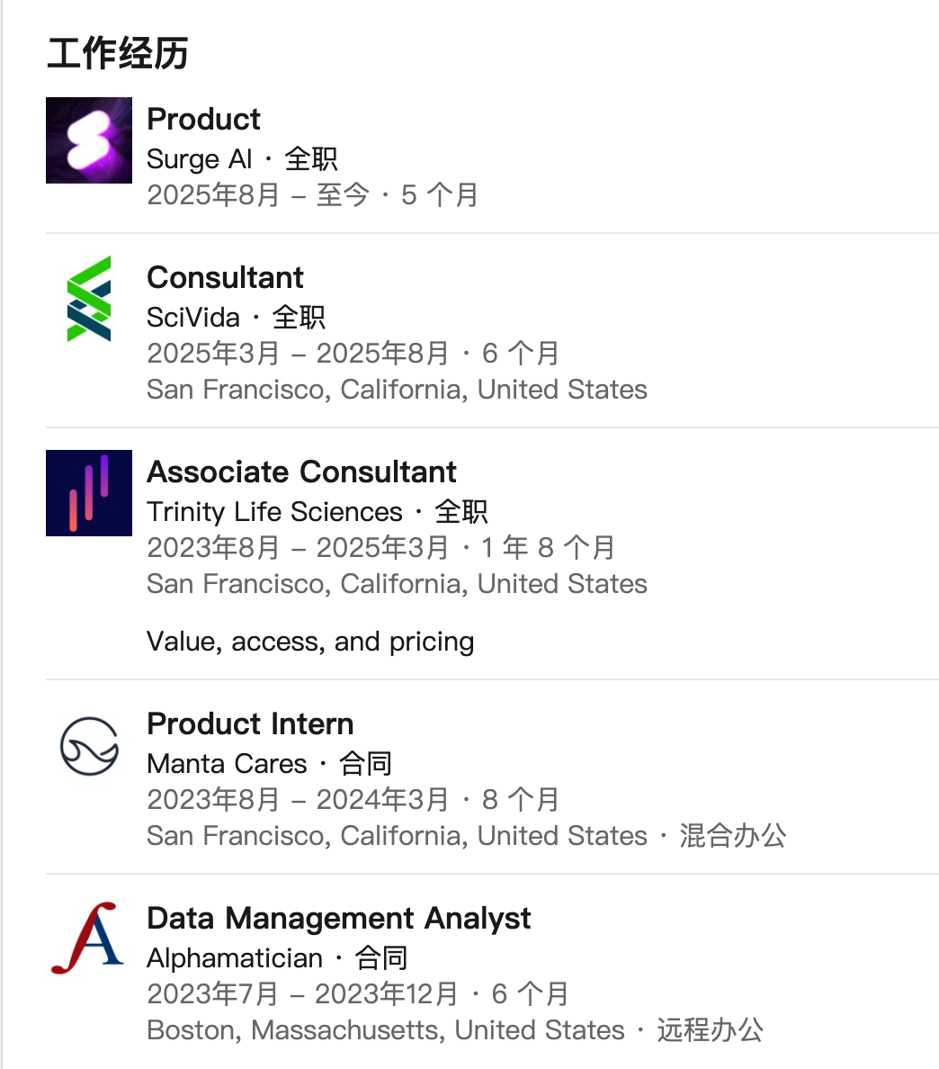 | 
Eliza King Freedman | Product | ex consultant | 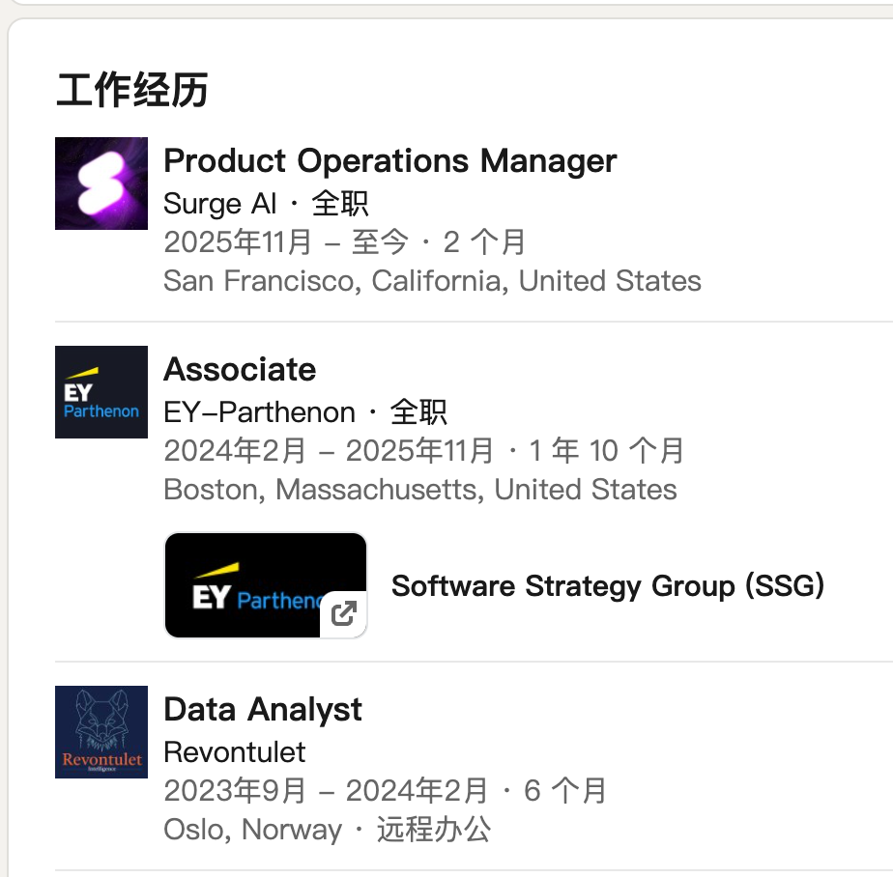 | 
Lara Yang | Product | standford PhD | 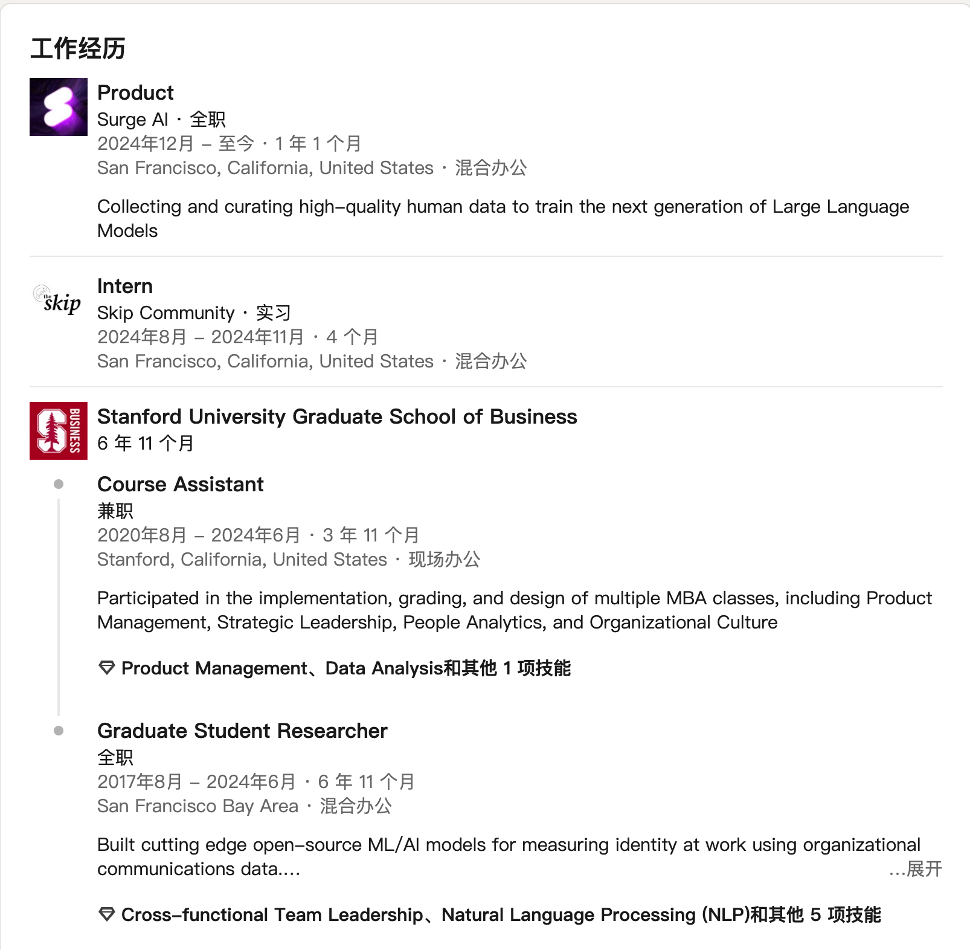
Lauren Vogel | Data Ops & Project Management | Psychology PhD | 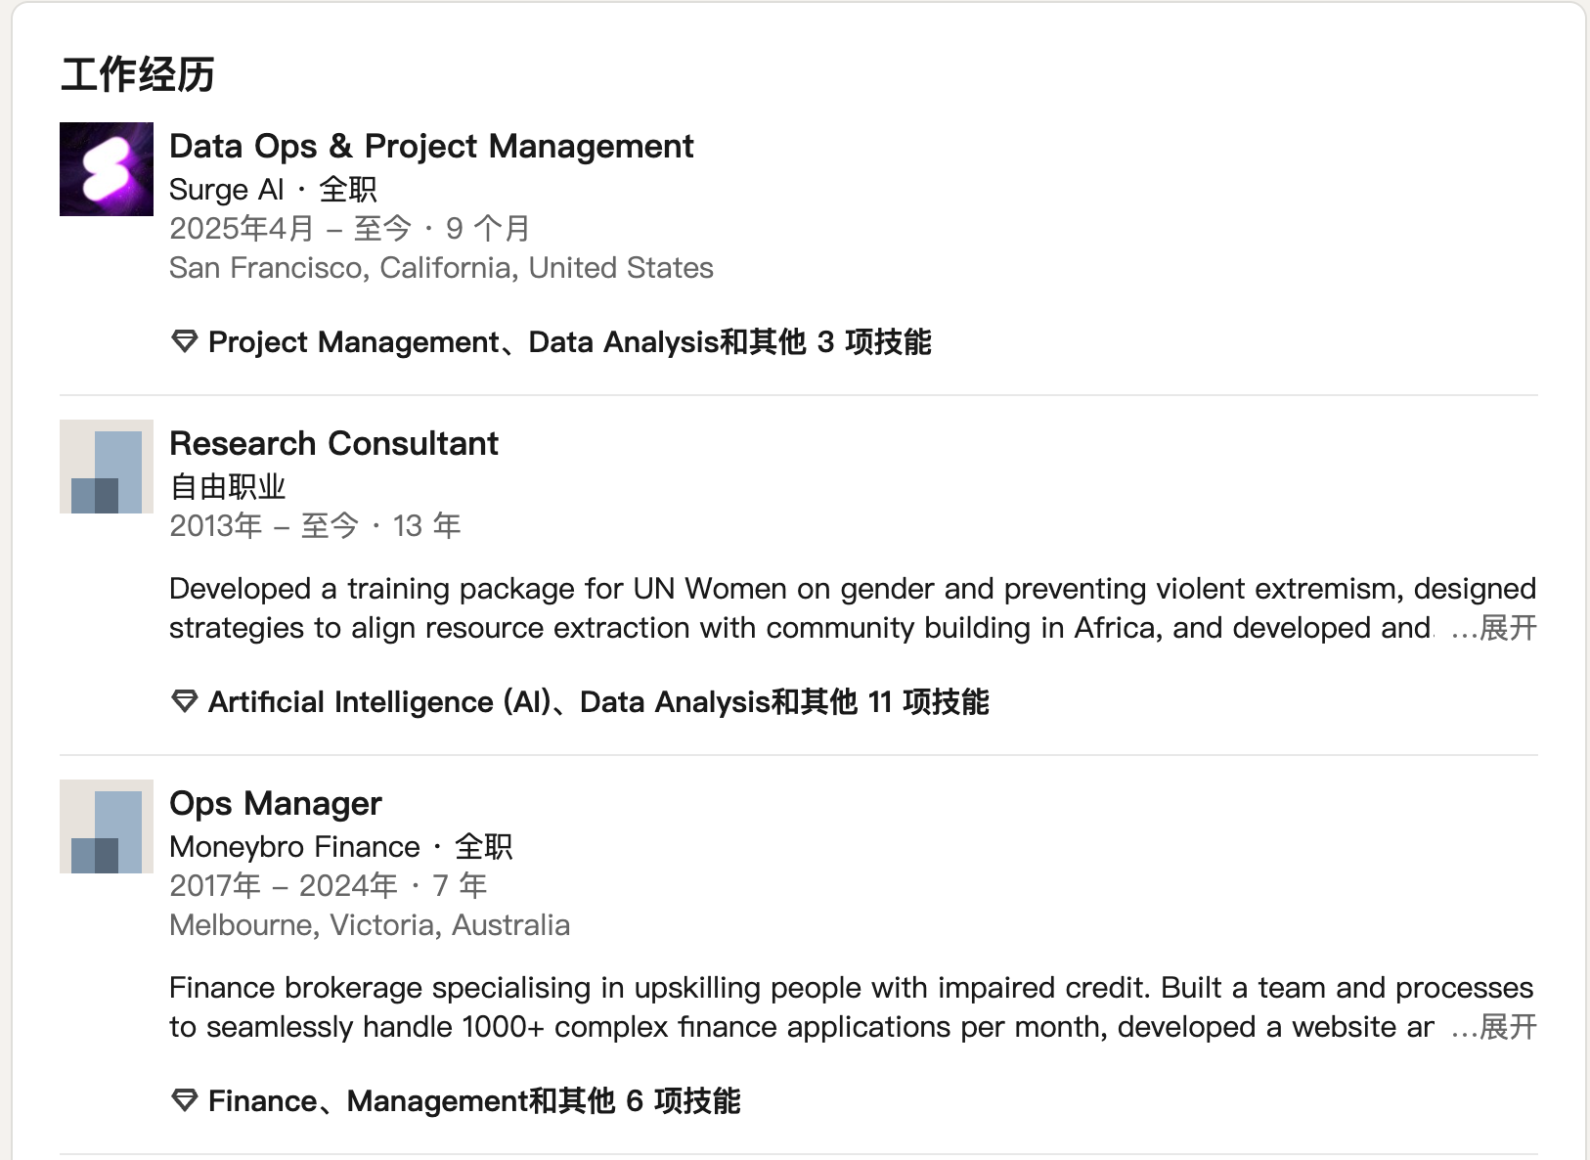 | 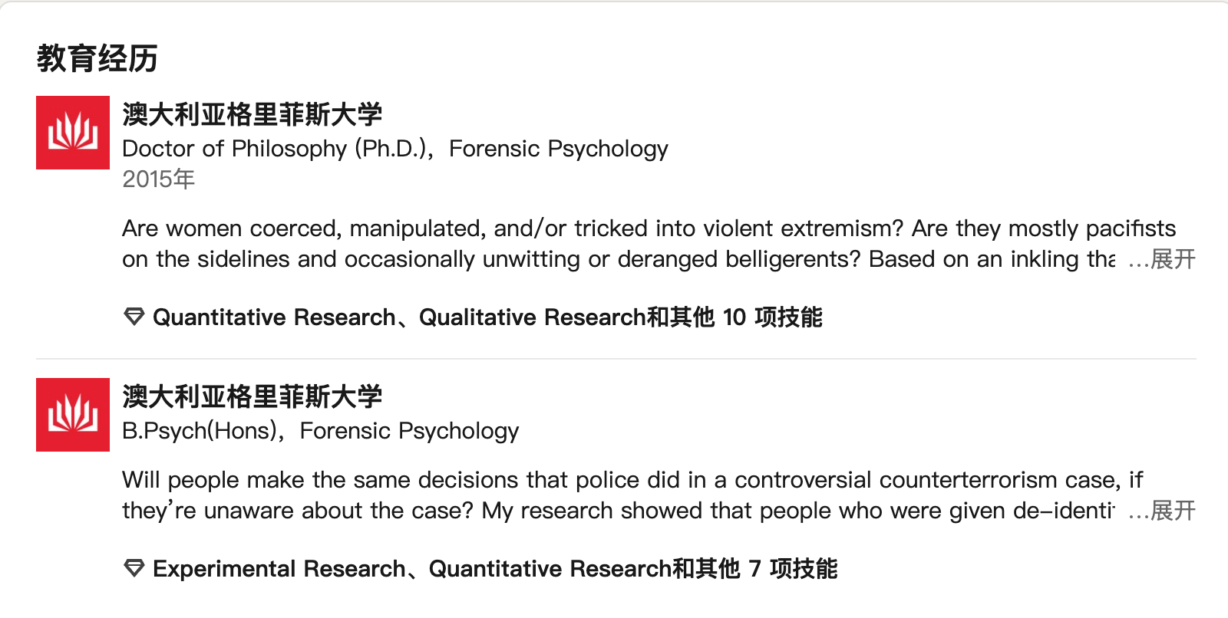

访谈notes

20251222 数据团队安德亮&oscar访谈
- surge优势
- 和surge、mercor、turing等都有合作，surge的优势
  - 质量控制：需求规模扩大时，turing的表现不如surge，他们有个很完善的质检模式（也有AI工具，没有交流太深）
  - 高难数据？：很多供应商很难稳定break模型的最新能力和弱项缺陷，surge做的就很好，一直能持续挖掘到模型的弱项
  - 专家质量的稳定性：从最便宜75美元和200美元一小时、到两三千刀的数据，专家供给的质量稳定性都很高
  - 快速人才引入和规模化生产：2周左右就能快速产出1k条数据（vs其他厂商300条/周）
- 价格：横向对比，逻辑推理surge的价格没有很贵，跟turing这些相似，比第二梯队贵20%，最贵的是STEM类目的数据（900 vs 250美元）
  - 梯队：surge， turing，mercor前三，invistble？？（第四第五）
  - 通用surge，代码turing，专家mercor（提供的都是具体哪位专家，类似于做人力的公司）
  - surge有一批很强的专家可以帮模型做前沿探索，有些数据可能其他公司很难生产的、就会比较贵（4-5k美金以上）
  - Micro1从5M做到到130M。现在又签了100-200M的合同
- 为什么做得好：
  - 核心还是人员扩张和数据质检，surge在质量验证和多角色把控方面等机制都做的很好
  - 快：专家来源稳定。生产工具比较成熟
  - 前沿探索做的比较高，只有surge的edwin会share海外全球趋势，也希望跟我们有更多交流
  - 老板更有认知，知道数据怎么做对模型更好，认知前沿。专家稳定，高额回报和稳定收入积累了一批专家。成熟高效的质检体系
- case：跟一个MIT的人交流到的信息
  - surge跟gemini有个物理方向，他们组建了10+人有edwin牵头的前沿探索科学家团队，制定整体数据的标准和超高难的标准
  - 因为模型能答对的比例也不是很高，所以其实很难靠模型做标注
- 标准化的平台，可以注册专家试试？招募海外专家，然后在两个平台（surge和国内平台）进行标注尝试

- 以跟我们合作为例，surge有多少人、什么职能的角色来与我们合作，合作中的交互方式是什么？（包括前期沟通和后期交付）
- 和invisible的CEO做了交流，之前就是在mckinsey
- 做场内的agent RL就会涉及到场内系统的对接，自己没有相关数据

20251223 Product Specialist @ Surge AI专家访谈
vendor：CIC
- 组织架构，各职能配比什么样的，人员能力模型和互联网公司有什么不同？
- 大几十人
  - 30% Engineer，设计自动工作流、开发&维护标注平台、任务设计平台，forward deployment engineer，观察哪些模型会提升benchmark的表现，有时候会跟客户去聊看需要引入哪些数据，主动跟客户peach提供想法
  - 30% MKT
  - 40% Product & Ops，包括找到workers、数据质检工作
    - 各行各业来的都有，产品、增长的人
    - 咨询style没有很重，还是case by case
    - 产品的人员分配：项目客户需求不一，每个客户下有不同的pod（个性化数据、coding、创作），每个pod有不同人负责。一个人负责2-3个pod，产品对pod的负责偏杂混，没有专人专某类的pod的规定

- 以一个案例为例，介绍surge是如何展开任务流程的？
- 客户提标注需求，由产品来拆开，拆的过程中有哪些比友商做得更好？
  - 有些是给的大框架，需要拆成1、2、3的做题顺序，比如想让worker对话然后让模型出错（把聊天记录和ds的记录进行share link（链接+截图），需要surge设计上传流程（链接、表格）），比如问英文问题但模型根据过往聊天记录转成其他语言，需要确保worker用英文提问、不能包含明确指示，以及过程中提供一些对的和错的例子
  - surge没有一套统一的worker培训和instruction标准
  - 怎么让专家识别出比较抽象的维度：比如客户给了100首诗，客户会给一些标注维度，比如完整性、有多少拟人部分；如果surge有一些Insight也会跟客户一起讨论
  - 标注维度基本都是客户事先给定的，forward deploly在标注前就需要确定好，各个公司也有自己的researcher，所以surge能做功的地方比较少
- 客户有internal request system，通过group chat提出新的数据和input data
- 如果以前有类似的数据，可以基于以前的流程做改动和发布；或者从头做一个标注流程
  - 客户给的一些instruction，需要改编成按步骤的标注环节
  - 比如需要worker跟自家模型进行问答，然后把聊天记录share link，所以需要自建一个这种流程平台；或者需要评测两个模型对话的标注平台
  - 重新设计任务的周期：1天或者不到1天就能做好，效率快觉得是量变引发质变，还没有太多研究模块化；现在内部分工比较明确
  - 文化氛围：效率，不想做纯vendor，也在做前沿探索，也会自己训一下标注好的数据；
- 平台上找合适的worker，根据需求（语言、专业）去匹配
  - 交付团队：由2-3个Product负责，如果遇到平台问题再找engineer，平均1000-2000条数据；
    - 取决于任务类型，复杂项目要大几十或一百多worker，任务简单且英语母语，就会把能用的人都assign到上面，两千条数据，放八千个人；如果难度比较大比如小语种，可能就集中，两百条数据单能用的人只有几十个；一般一个人最多标注10-20
    - pod如何定义：一个大的客户可能分不同模型能力的标注，比如写作、coding，实际负责的领域会杂混在一起
  - 如何sourcing：有~20万标注worker，也会特地招募高精尖行业worker，pay是average（20-30/h），高级worker会签独家
  - 为什么surge做的更敏捷：
    - 跟创始人理念有关，一切讲究速度快（周末加班也常见）
    - 大的优势是有自己的工具平台，比如Mercor除了AI HR有自己的平台外（AI面试、AI招聘），之后就打包送给客户公司
      - scale和turing没有如此详细的监控体系，surge上要标注先要做入门测试（花2h），如果AI评价不合适则不会通过门槛。scale没有这么高的门槛，基本上想做就做
      - mercor，除了AI hr有自己的平台，找到标注员后打包送给客户公司，没有自己负责数据标注的平台
  - 为什么质量做的更高：
    - 过程监控：平台设计了成百上千的监控log，比如有没有大量复制粘贴题目；tasks平均花了多长时间；是否有切屏；文字回答问题有AI检测工具（检测是否有AI生成部分）。如果worker评分比较高，会有专门的团队
    - 入门门槛高：针对专家会有一些入门的测试，在检测过程中有很多log都会放进去
    - 根据过往任务表现来判断专家水平，来判断准确率，每个专家都有具体的Profile，如果某些任务做得好则工资提升、类似任务优先分配。做新任务时会有condition做筛选通过一些condition筛选；
    - 价格跟scale差不多
- 质检：
  - 中间节点交付：如果要求1k条数据，会先交付投100条，看有没有问题
  - 中间抽查10%已标注数据（人工检查很多遍）
  - AI质检：拒绝率10~20%，最后还是由人把关；有在训练模型，但更多是给用户提供测试，
  - 人工抽查：focus在被AI拒绝，10-20%
- 交付：拒绝率比较低，一般不会发生交付后打回（除非客户需求没说清楚），因为有阶段性交付（五百、一千条）
- 时间周期：1-2天把工作流设计好，然后launch project，进度取决于任务难度（一般3-4天可以标完+同步质检），1天最后质检（总体5天到一周）
  - 觉得是极限了，但LabelBox、mercor可以1-2天交付
- 如何给出顶层设计：有听说过；一直在招募fellow，包括内部教育

- 客户数量、分布，ARR
- ARR 1.2 billion
- 客户都是大规模客户（榜单上）

20251223 Product Specialist @ Surge AI专家访谈

附录
- 行业认知
- 创始人背景与理念：“极致数据质量”的长期主义者
- Forward Deployed Research（训练认知）：surge希望将自己定位为solution provider而不只是data vendor，近期重点招募对模型和数据有前沿认知的员工、以及招募行业大牛作为fellows，主动向客户分享团队认知，与DeepMind、OpenAI、Meta等联合发表多篇论文
- “评测-标准-标注”的业务闭环（评测认知）：标注数据用于评测（Edwin亲力亲为，评测结果向客户外发），评测后对模型边界有清晰认知，反向驱动标注规则的制定

- 质量控制
- 售前：不同于竞品被动接单，派出员工与 Researcher/Data Scientist深度驻场（1-3 个月）共建需求，主动预判模型痛点与客户需求，并帮助客户进行标注规则制定
- 标注：Surge当前共积累~20万名annotator，标注全流程实施“像素级”监控，记录耗时、复制粘贴、切屏等成百上千个行为信号，利用反作弊 AI 实时拦截异常行为
- 质检：“AI 初筛+人工复核+专家终审”三层机制，引入AI red team agent，同时基于产出数据训练专用小模型（Proxy Models）反向验证数据（每百条/五百条）是否能提升模型性能，确保质量过关
质量高在哪
- 交付速度
- 依托成熟的自研平台、工具链与精准的专家 Profile，从需求到worker标注流程，复用流程仅需半天，新项目上线仅1-2 天
速度对比（Oscar的体验）

- 市场规模：2025 -> 2026: ~2B -> ~10B，CAGR ~30%
  - 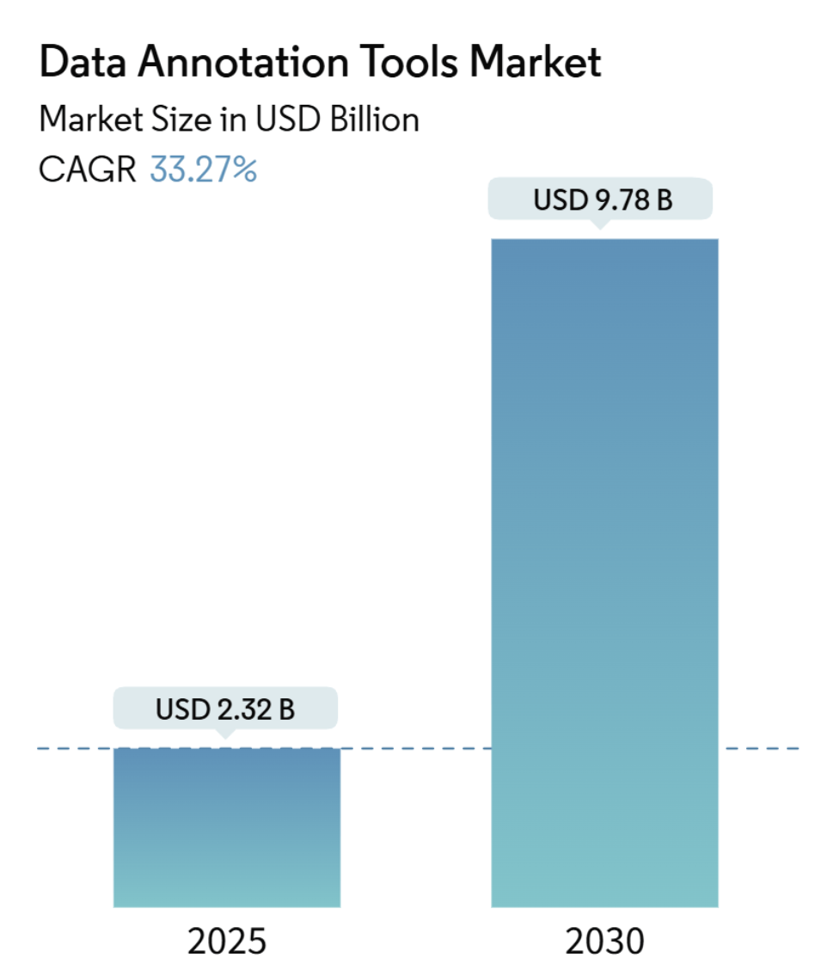

- 创始人“极致质量主义”的第一性
- 认知领先，抓住行业痛点：创始人 Edwin Chen（前 Google/FB AI 专家）认为数据质量决定了模型“智能的上限”和“行为的下限”
- 带动团队追求高质高效：Edwin形容自己为“科学家”，致力于break模型边界，且亲力亲为对新发模型持续评测，带动团队自上而下对模型前沿（包括相关大客户）的关注跟踪、需求挖掘和准确评价
- 质量把控的严进严出
- 准入：漏斗极窄的专家网络，录取率低于 1% 。不同于 Scale AI 的低门槛众包，Surge 要求专家通过约 2 小时的入门测试，若 AI 评价不合格直接拒绝
- 售前：Forward Deployed数据科学家与工程师深度嵌入客户侧，而竞品均缺少相关售前的需求挖掘和预判工作
  - 预判行业趋势与客户需求：不被动等待 Request，由数据/算法研究团队+各垂直领域顶尖专家，主动预判未来数据需求，帮助客户把模糊的业务目标转化为可执行的数据策略
  - 驻场共建： 派出全栈工程师或 Researcher 深度嵌入客户团队（如驻场 1-3 个月，甚至同吃同住），而非简单的接单做标注工
- 过程：颗粒度极细的行为监控，确保收集数据均人工高质量。平台记录成百上千个行为信号（击键特征、答题速度、切屏次数、复制粘贴行为等），内置 AI 工具检测 AI 生成内容，一道选择题如果耗时过长或过短都会触发异常警报
- 质检：
  - 人机耦合的三层防线，AI 初筛 -> 本地人工质检（复核 AI 拒绝的部分） -> 专家/大牛终审
  - Surge 会训练自己的小模型（Proxy Models）或搭建 RL Environments 来验证数据质量，通过机器学习反向分析标注员擅长的领域（如谁擅长写诗），确保数据能真实提升模型性能 。
- 交付速度与敏捷性：工具及历史项目积淀，扁平化
- 极度扁平的组织：没有中层管理，实行“需求负责人制”。产品经理（PM）拥有高度自治权，能直接调动研发与数据资源，一人负责 2-3 个 Pod（能力领域），快速决策 。
- 工具链沉淀：拥有成熟的自研标注平台与 Representation 积累。对于类似的历史项目，半天即可复用流程；全新流程仅需 1-2 天即可上线worker流程，比竞品快20+h，通过信号构建、迭代细粒度的专家profile，实现更精准和高效的匹配，1-2天完成匹配工作）
- 快速交付周期：一般项目从需求明确到 Launch 仅需 1-2 天，标注+同步质检 3-4 天，收尾 1 天，整体周转极快 。
- 标注和评测工作融合：标注数据用于评测（Edwin亲力亲为，评测结果向客户外发），评测后对模型边界有清晰认知，反向驱动标注规则的制定
- 竞品融资与业务对比
- 行业后起之秀（Surge AI、Mercor、Micro1）均围绕专家级标注发力，承接Scale AI流失客户，赚钱效率（ARR/全职员工）显著高于Scale AI
- 行业在分层：
  - 低端“工厂化”(Scale AI)被商品化，高端“专家化”(Surge AI)在涨价
  - 基础标注（boxes/segmentation/简单分类）越来越像“云算力”——比的是规模与成本；而高端对齐与评测数据越来越像“顶级咨询/专家外包”——比的是人才与质量上限
- 大客户更偏向“多供应商策略”，行业不会“只剩一家”，更可能是一个“工厂型底座 + 多个高端专家型/人才市场型”共存的结构
公司名称 | 最新融资进度 | 标注流程与运作方式 | 主要产品功能 | 支持数据类型
Scale AI | 2025 年 6 月获 Meta 14.3 亿美元战略入股（占股 49%），投后估值 290 亿美元 | 流水线众包模式（HITL 工厂）：模型预标 → 任务拆解 → 全球众包分发（如 Remotasks）→ 多层抽检/复核/一致性控质。特点：吞吐大、成本可控；高难推理/开放式任务质量稳定性相对弱。 | 1) 全栈标注平台（Remotasks/Scale Rapid/Scale Studio）；2) 数据集管理、RLHF 微调、模型鲁棒性测试；3) 政府/国防 AI 解决方案 | 全模态（图像、视频、文本、音频、3D 点云等）
Surge AI | 无公开外部融资；2025 年考虑首次融资 10 亿美元（估值 150 亿美元） | 精品店专家模式（Boutique）：扁平化管理、少外包链路；强质控+高薪激励。特点：主打 RLHF 创意/逻辑/长文本与复杂推理，质量极高。 | 1) 可定制标注工具（网页端 + Python SDK）+ API；2) RLHF 数据采集、模型评估；3) AI 红队测试、安全评估定制服务 | 多模态（文本、代码、图像、音频、视频等）
Mercor | 2025 年 10 月 3.5 亿美元 C 轮融资，估值 100 亿美元 | AI 人才匹配模式（Talent Marketplace）：AI 扫描/评测人才 → 自动匹配博士/专家 → 按小时计费交付（“用招聘逻辑做数据”）。特点：专业领域数据获取强，适合高端 Evals/RLHF。 | 1) AI 驱动专家匹配平台；2) RLHF 验证、按小时计费专家服务；3) AI 招聘市集开发 | 文本、代码及垂直领域（法律/医疗/金融等）
Micro1 | 2025 年 7 月 3500 万美元 A 轮融资，估值 5 亿美元 | AI 筛选 + 敏捷组队模式：AI 面试官 “Zara” 全自动筛选 Top 1% → 24–48 小时极速组队 → 高度自动化交付。特点：专攻 Coding Agent 数据，交付速度快、自动化程度高。 | 1) AI 招聘代理 “Zara” 甄选顶尖专家；2) 端到端数据服务 + 模型微调；3) RL 训练环境与高难度数据集构建 | 代码、高复杂度文本（含部分图像类复杂任务）
Labelbox | 2025 年 10 月 1.10 亿美元 E 轮融资，估值 10 亿美元 | SaaS + 服务双轮驱动：主推企业级工具让客户自建标注团队/流程；辅以 “Frontier/Alignerr” 专家网络提供托管交付或补充产能。特点：从卖软件转型为“软件+服务”。 | 1) 企业级标注平台（模型辅助标注 + 工作流自动化）；2) “Frontier” 专家服务；3) 专家匹配市场 | 视觉 + NLP（图像、视频、文本、音频等）

